Российская Федерация
Совет депутатов Кировского сельсовета
Алтайского района
Республики Хакасия

РЕШЕНИЕ

23.04.2015 № 16
с.Кирово

Об утверждении схемы многомандатных избирательных округов для проведения выборов депутатов Совета депутатов Кировского сельсовета третьего созыва

В соответствии с частями 2, 6 статьи 8 Закона Республики Хакасия «О выборах глав муниципальных образований и депутатов представительных органов муниципальных образований в Республике Хакасия», рассмотрев схему многомандатных избирательных округов для проведения выборов депутатов Совета депутатов Кировского сельсовета третьего созыва, представленную территориальной избирательной комиссией Алтайского района (постановление от 27.11.2014 2014 года № 186/620-3), Совет депутатов Кировского сельсовета Алтайского района Республики Хакасия РЕШИЛ:

1. Утвердить схему многомандатных избирательных округов для проведения выборов депутатов Совета депутатов Кировского сельсовета третьего созыва, включая её графическое изображение согласно приложению.
2. Опубликовать схему многомандатных избирательных округов для проведения выборов депутатов Совета депутатов Кировского сельсовета третьего созыва, включая её графическое изображение в средствах массовой информации.
3. Настоящее решение вступает в силу с момента его принятия.

Глава Кировского сельсовета В.Т. Коваль

Приложение
к решению Совета депутатов
Кировского сельсовета

от 23.04.2015 № 16

Совет депутатов Кировского сельсовета
село Кирово, село Алтай

ДВУХМАНДАТНЫЙ ИЗБИРАТЕЛЬНЫЙ ОКРУГ № 1
Центр – село Алтай
Число избирателей – 189
Границы избирательного округа: с. Алтай

ЧЕТЫРЕХМАНДАТНЫЙ ИЗБИРАТЕЛЬНЫЙ ОКРУГ № 2
Центр – село Кирово
Число избирателей –420
Границы избирательного округа: с. Кирово
улицы: Кирова; Новая; Жаворонкова;

ЧЕТЫРЕХМАНДАТНЫЙ ИЗБИРАТЕЛЬНЫЙ ОКРУГ № 3
Центр – село Кирово
Число избирателей – 428
Границы избирательного округа: с. Кирово
улицы: Набережная; Ленина; Советская; Буденного; Алтайская; Енисейская.

Графическое изображение схемы избирательных округов
для проведения выборов депутатов Совета депутатов Кировского сельсовета
муниципального образования Алтайский район

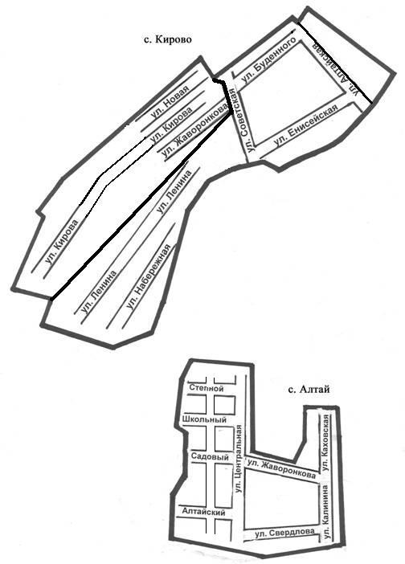
2
ул.Трудовая
3
1

